LINQ, language integrated query. Keseragaman query pada C# dan VB .NET yang digunakan untuk menyimpan dan mengambil data dari sumber yang berbeda. Pada materi ini, kita akan menggunakan Console App

1. Sintak query Linq

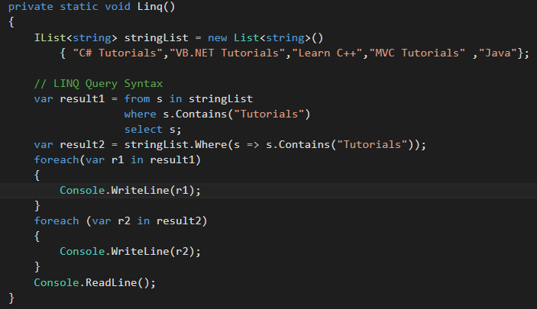

* 1. Query sintak

Pada result 1

* 1. Method sintak

Pada result 2

1. Lambda Expression



1. Standard query options
   1. Where

Sama seperti point diatas

* 1. Oftype

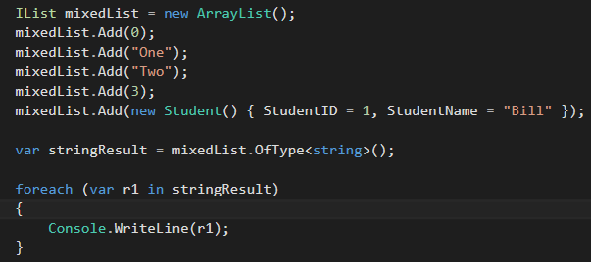

* 1. Sorting Operator

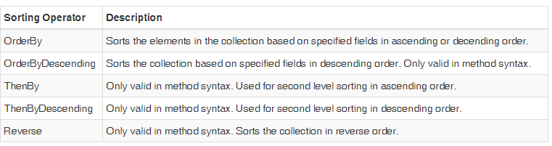

* + 1. Orderby

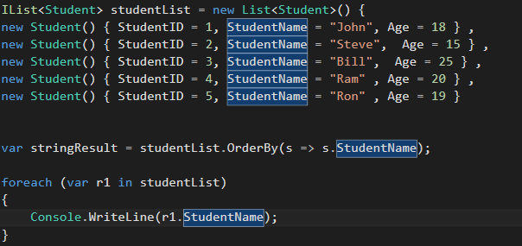

* 1. Grouping

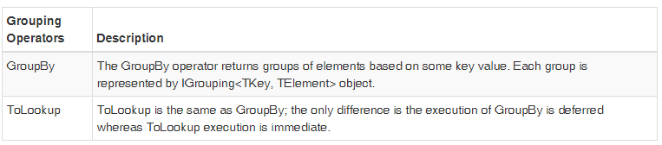

* + 1. Groupby

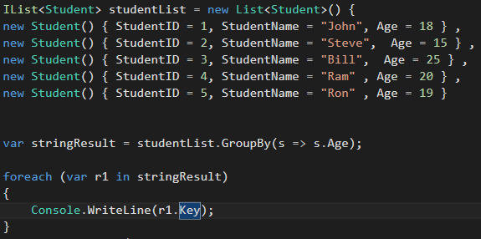

* 1. Join

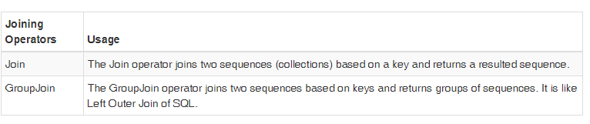

* + 1. Join

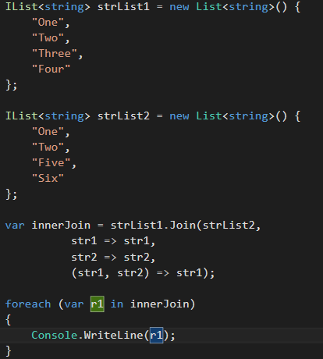

Contoh lainnya :

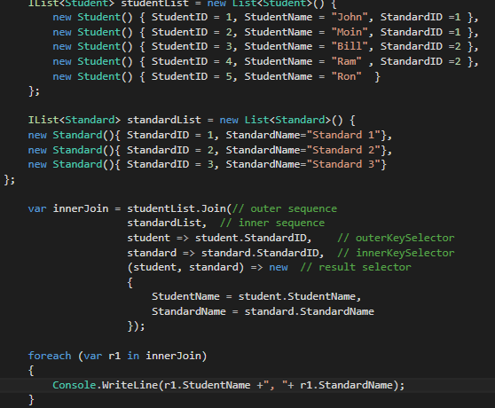

* + 1. Groupjoin

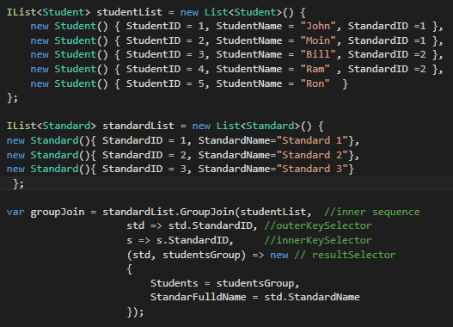

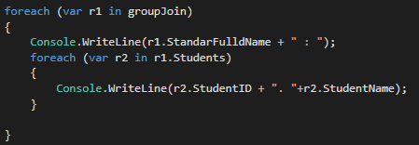

Jalankan!

* 1. Select

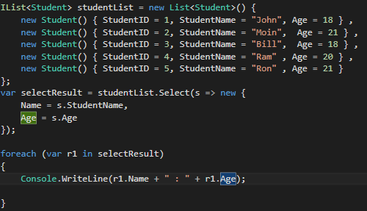

* 1. All, any
     1. All

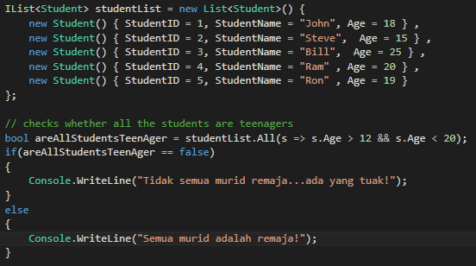

AreAllStudentTeenager : apakah semua murid remaja

* + 1. Any

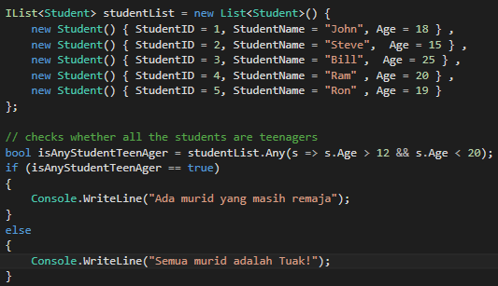

IsAnyStudentTeenager : apa ada murid yang masih remaja

* 1. Contains

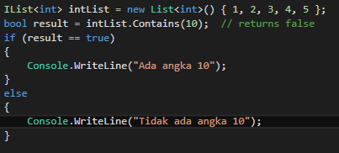

Contains artinya termasuk, terdiri

* 1. Aggregation

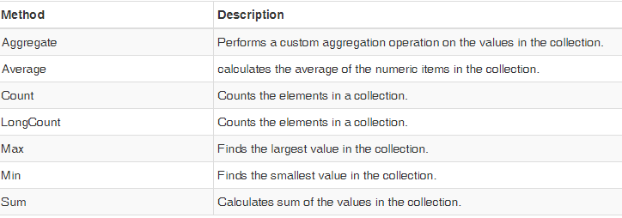

* + 1. Aggregate

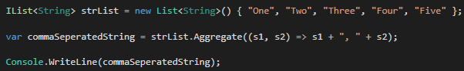

Atau

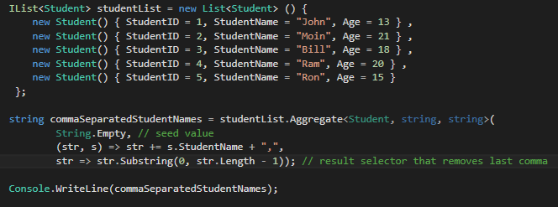

* + 1. Average

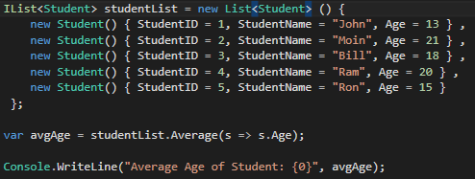

* + 1. Count, Longcount, Max, Min, Sum
  1. Element Operators

